

RÚBRICA PRÁCTICA 8

|  |  |  |  |  |  |  |  |
| --- | --- | --- | --- | --- | --- | --- | --- |
| DEPARTAMENTO ACADÉMICO: | | |  | | | | |
| LICENCIATURA DE: | | Ingeniería | | | ASIGNATURA: | | Redes IV |
| PROFESOR: | Alejandro Ramírez Rendón | | | | | | |
| ESTUDIANTE: |  | | | | | | |
|  |  | | | | | | |
|  |  | | | | | | |
| EQUIPO: |  | | | FECHA: | | 13 de Noviembre de 2023 | |

**Instrucciones:**

**El alumno desarrollará una red en el programa Packet Tracer de la academia de Cisco, como muestra la figura.**

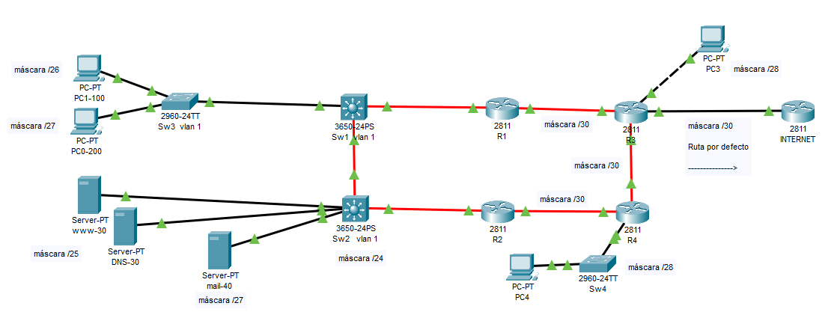

Dicha práctica deberá guardarse en un archivo con nombre P8_##.pkt donde **##** corresponde el número de equipo.

Deberá cumplir con los siguientes lineamientos.

* Se deberá realizar la conectividad entre los equipos utilizando el cableado correcto, todas las conexiones son en Ethernet para PCs, servidores y LAN switch.
* Los equipos que conforman la red deberán tener el número de su equipo como se muestra. R##_XX o S##_XX según sea el caso del equipo. Ejemplo: R08_01 ó S08_01
* El password de enable deberá usarse el equipo asignado.
  + Ejem: enable password r4##y **##** son su equipo, XX identificador consecutivo del ruteador o switch.
* El direccionamiento IPv4 es asignación de acuerdo con su número de lista.
  + 192.168.X.0 / yy donde el octeto “X” se usará para las subredes y se incrementará en una unidad en cada segmento, y “yy” es el segmento de red asignado en la figura.
* Se deberá de configurar la topología propuesta
  + Hostname
  + Password enable
  + Asignación de IPv4 en la interfaz vlan 1 en el Lan switch, Servidores y usuarios.
* Se deberán configurar VLANs de acuerdo a la definición en clase.
* Se deberá de poder hacer un ping a todos los elementos
* Se deberá de conservar el acceso al Web usando el DNS como servidor de nombres y accediendo a la página [www.equipoXX.com](http://www.equipoXX.com) desde todas las PC´s
* Se deberá de conservar el acceso de correo y con los 4 usuarios en las PC´s
* Todos estos puntos ya fueron validados en la práctica 4 y los cuales deben conservarse.
* Se deberá configurar como adicional el protocolo OSPF en el área 0 ya no deberá mostrarse ninguna red en RIP y se debe validar que los aplicativos sigan funcionando

El archivo *.pkt de la práctica será agregado a la tarea 8 en MST, la cual contará con calificación.

|  |  |  |  |
| --- | --- | --- | --- |
| **DESCRIPCIÓN** | **PORCENTAJE** | **CALIFICACIÓN** | **TOTAL** |
| Entrega de archivo PKT | 25% |  |  |
| Configuración de OSPF | 25% |  |  |
| Configuración de segmentos de red de la figura | 25% |  |  |
| Escenario de WWW y MAIL | 25% |  |  |
|  |  | TOTAL |  |